
O MAR DOS MONSTROS ESTÁ À ESPERA! O DISNEY+ REVELA O TRAILER OFICIAL DE “PERCY JACKSON”

A segunda temporada estreia a 10 de dezembro com dois episódios no Disney+

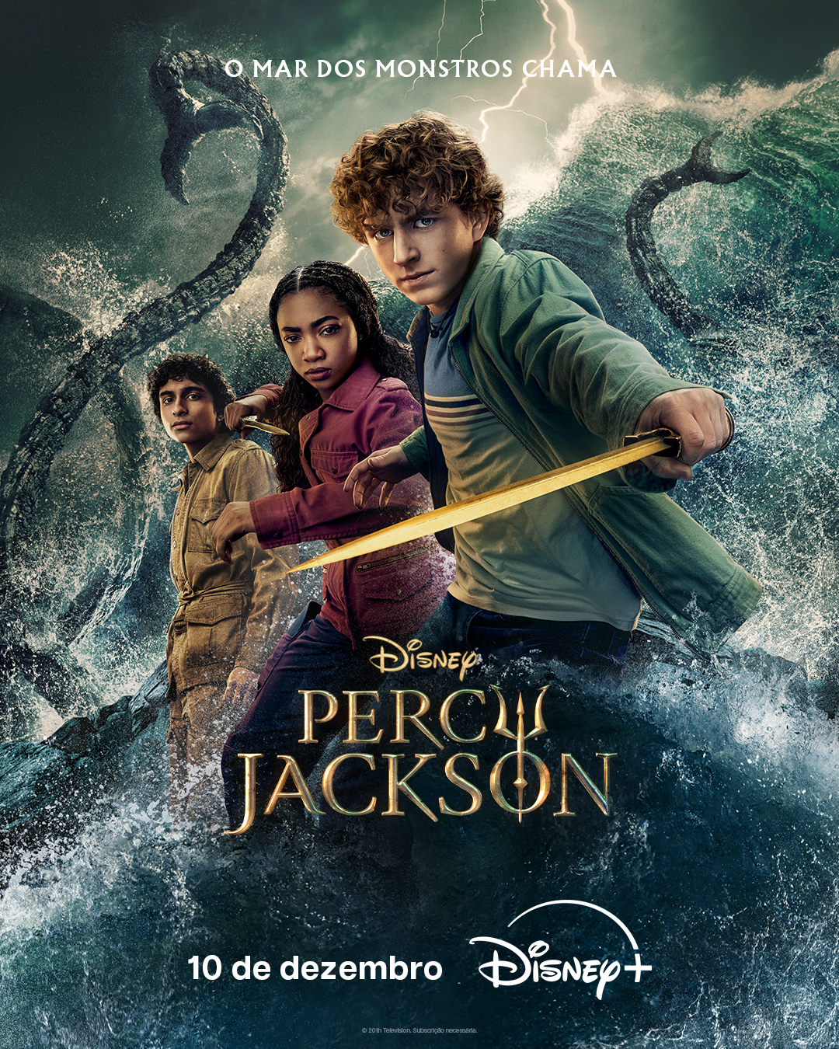

Clique AQUI para ver o trailer
Descarregue o Poster e os Materiais de Imprensa AQUI

- O Disney+ mergulha numa nova aventura com o lançamento do trailer oficial da segunda temporada da série original Percy Jackson, que promete uma jornada heroica por águas desconhecidas. Baseada em Percy Jackson e o Mar dos Monstros, o segundo livro da aclamada série best-seller de Rick Riordan, a nova temporada traz monstros ainda mais temíveis, ação intensa e riscos mais altos do que nunca, enquanto os jovens semideuses embarcam numa perigosa missão para salvar o Acampamento Meio-Sangue e o seu amigo Grover.

- A segunda temporada de Percy Jackson estreia a 10 de dezembro, com os dois primeiros episódios no Disney+. Novos episódios serão disponibilizados todas as quartas-feiras.

- Depois de a barreira protetora do Acampamento Meio-Sangue ser quebrada, Percy Jackson embarca numa odisseia épica pelo Mar dos Monstros para salvar o seu melhor amigo Grover e recuperar o único objeto capaz de salvar o acampamento: o lendário Velocino Dourado. Com a ajuda de Annabeth, Clarisse e do seu recém-descoberto meio-irmão ciclope, Tyson, a sobrevivência de Percy torna-se essencial para impedir Luke, o titã Cronos, e o seu plano de destruir o Acampamento Meio-Sangue — e, no fim, o próprio Olimpo.

- A segunda temporada conta com Walker Scobell, Leah Sava Jeffries, Aryan Simhadri, Charlie Bushnell, Dior Goodjohn e Daniel Diemer, além de um elenco de estrelas convidadas, como Lin-Manuel Miranda, Jason Mantzoukas, Glynn Turman, Timothy Simons, Virginia Kull, Courtney B. Vance, Andra Day, Adam Copeland, Sandra Bernhard, Margaret Cho, Kristen Schaal, Tamara Smart, Rosemarie DeWitt, Toby Stephens, entre muitos outros.

- Criada por Rick Riordan e Jonathan E. Steinberg, a segunda temporada de Percy Jackson tem produção executiva de Steinberg e Dan Shotz, juntamente com Rick Riordan, Rebecca Riordan, Craig Silverstein, Ellen Goldsmith-Vein do The Gotham Group, Bert Salke, Jeremy Bell e D.J. Goldberg do The Gotham Group, James Bobin, Jim Rowe, Albert Kim, Jason Ensler e Sarah Watson.

- A terceira temporada de Percy Jackson já se encontra em produção em Vancouver. Entretanto, os fãs podem reviver toda a emoção da primeira temporada, já disponível no Disney+.

SOBRE O DISNEY+
O Disney+ é o serviço de streaming exclusivo dos filmes e séries Disney, Pixar, Marvel, Star Wars e National Geographic, bem como da série The Simpsons e, fora dos Estados Unidos, da marca de entretenimento geral Hulu. Como principal serviço de streaming direto ao consumidor da The Walt Disney Company, o Disney+ serve como ponto de ligação entre públicos de todo o mundo, oferecendo uma coleção inigualável de entretenimento premiado e programação familiar de referência. Com acesso ilimitado à longa história da Disney, marcada por entretenimento incrível em cinema e televisão, o Disney+ é também o serviço de streaming exclusivo para os mais recentes lançamentos dos The Walt Disney Studios. Para mais informações, visite disneyplus.com, ou consulte a aplicação Disney+, disponível na maioria dos dispositivos móveis e televisões conectadas.

Para mais informações contacte:
Margarida Troni
PR Supervisor
margarida.x.troni@disney.com

